なんチャレ２０２４　ビジネスアイデアコンテスト　（中・高校生の部）

基本情報

|  |  |  |  |  |
| --- | --- | --- | --- | --- |
| チーム名 （チーム参加の場合のみ記入） |  | | | |
|
| 学校名・学年 |  | | | |
| フリガナ  氏名　（チームメンバー） |  | | | |
| 連絡先（代表） | 住所 | 〒 | | |
| TEL |  | E-mail |  |

**応募部門**（あてはまるものに✓してください。）

□　新しく事業を始めたい、おもしろいアイディアをカタチにしたい！！

□　その他（　　　　　　　　　　　　　　　　　　　　　　　　　　　）

**現在の活動状況**（あてはまるものに✓してください。）

　□　考えはじめた段階

　□　準備している段階

　□　やりはじめている段階（はじめた時期　　　　　年　　月）

　□　その他（　　　　　　　　　　　　　　　）

**プランの取り組み方**（あてはまるものに✓してください。）

　□今回はプランのみ

□今後プランに取り組んでいくことを考えている

**応募要件の確認**

* 南砺市の課題解決に興味をもち、自分の目線で解決に向けたアイディアがあること
* 今回発表するアイディアについて他のコンテスト等での受賞歴等がないこと
* ファイナルステージ（2025年2月8日）会場でのプレゼンテーション可能である

1. ビジネスアイディアプランの名前　（応募されるプランの名前を書いてください）
2. 応募しようと思った理由、きっかけ**、動機、背景**（熱い思いをご記入ください）
3. やりたいことはどのようなことですか。（具体的な内容。図や表の使用OKです）
4. **目的を教えてください。**（どこで、誰が、どうして欲しいのか。図・表の使用ＯＫです）
5. アイディアを実現する為のスケジュールを教えてください。（分かりやすく書いてください。図・表の使用OKです）

【何日でこれくらいできる。完成まで何カ月かかる　など】

1. このプランが実現したら、どのような未来が実現しますか。（分かりやすく書いてください。図・表の使用OKです）

**７、考えたプランの『おすすめポイント』を教えて下さい。**（わかりやすく書いてください。図・表の使用OKです）

８、**どれくらいお金や材料、人数などが必要ですか。**（わかりやすく書いてください。図・表の使用OKです）

※枠の変更などはＯＫですが、応募フォームは最大Ａ４版６ページに収めてください。

また別途資料（図・表など）がある場合は、Ａ４版２ページ以内で添付してください。（書式は自由です。）

（郵送提出先） 〒939-1692　富山県南砺市荒木1550　南砺市市役所別館２階  
　 南砺市役所ブランド戦略部　交流観光まちづくり課ブランドプロモーション推進室  
　　　　　　　　　　　　　　  
（メール提出先） nantochallenge@city.nanto.lg.jp 【１２月15日（日）18：0０必着】

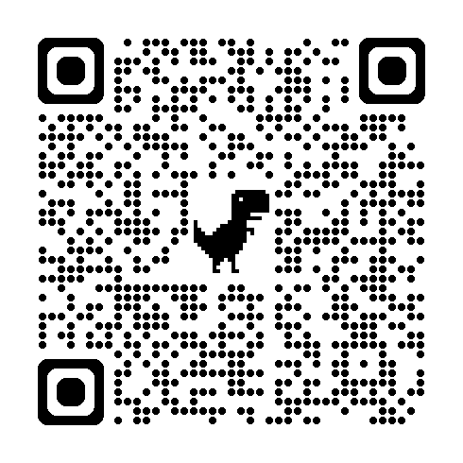   
【お問い合わせ】

株式会社人づくり・学び舎

質問やお問合わせは、フォームにて受付しています。お気軽にお申込みください　　☞

【本コンテストにおける個人情報の取扱い】  
① 審査会など本コンテストの運営のために使用します。  
② 個人情報のうち、応募氏名、所属学校名、法人名、住所（所在地）、連絡先については、審査員及び主催・事業運営者へ提供します。

③ 個人情報のうち、応募者名（所属学校名、会社名）については新聞等に掲載することがあります。  
※上記以外の目的では使用しません。